50x25x1,4 Ascona Flachr. m. Abl. stone R11/B Flachrinne mit Ablauf

Agrob Buchtal Solar Ceramics

Eigenschaften

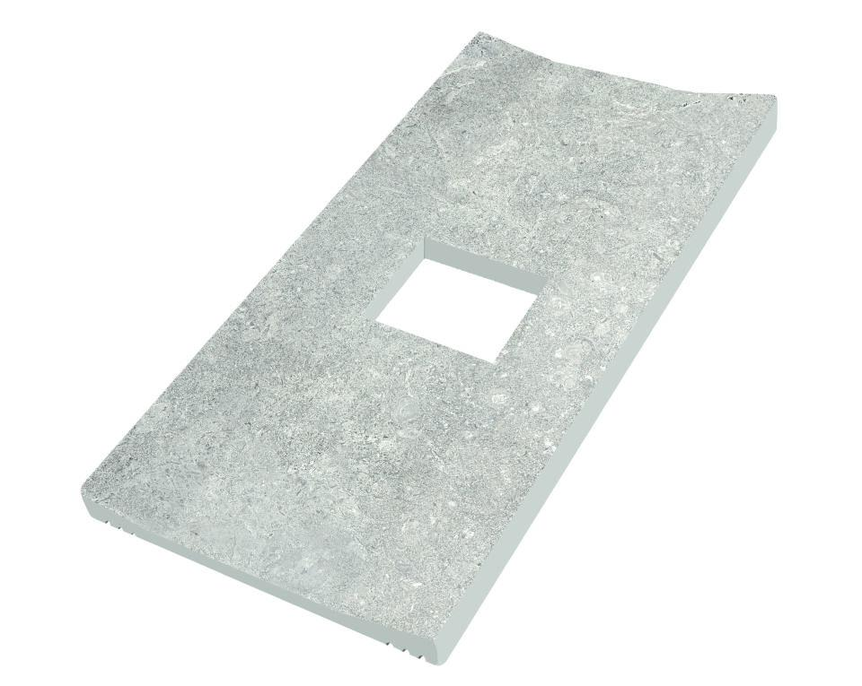

GTIN:

4057249354926

HAN:

430816H

Belastbarkeit

trittsicher

Bewertungsgruppe Rutschgefahr

B

Farbton

grau

Produkt

Rinnensteine

Werkstoff

Feinsteinzeug

Breite (mm)

244,00

Dicke (mm)

14,00

Länge (mm)

494,00

Klassifizierung Keramik

unglasiert, DIN EN 14411 Alb

Serie

Ascona